Организационный комитет конференции
1. Аксарин Вячеслав Валериевич – начальник научного отдела ТГСПА им. Д.И.Менделеева.
2. Алексеев Олег Леонидович – доктор педагогических наук, профессор.
3. Белич Ирина Владимировна – заведующая кафедрой социальной педагогики ТГСПА им. Д.И.Менделеева.
4. Вильцан Максим Александрович – председатель студенческого профкома ТГСПА им. Д.И.Менделеева.
5. Белкин Август Соломонович – доктор педагогических наук, профессор.
6. Ниязова Амина Абтрахмановна – декан социально-психологического факультета ТГСПА им. Д.И.Менделеева, доцент.

Рабочая группа оргкомитета

1. Доронина Надежда Анатольевна – зам. декана социально-психологического факультета, преподаватель каф. социальной педагогики ТГСПА им. Д.И.Менделеева.
2. Морозов Евгений Анатольевич – доцент каф. социальной педагогики ТГСПА им. Д.И.Менделеева.
3. Муратова Светлана Раиловна – доцент каф. социальной педагогики ТГСПА им. Д.И.Менделеева.
4. Хамитова Миляуша Адиповна – преподаватель каф. социальной педагогики ТГСПА им. Д.И.Менделеева.
5. Шигорина Елена Васильевна – ст. преподаватель каф. социальной педагогики ТГСПА им. Д.И.Менделеева.
6. Яркова Галина Андреевна – доцент каф. социальной педагогики ТГСПА им. Д.И.Менделеева.

Адрес рабочей группы оргкомитета

626150, г. Тобольск, ул. Знаменского, 58, ТГСПА им. Д.И. Менделеева, ауд. 239, кафедра социальной педагогики, Белич Ирина Владимировна
Тел. 8(3456) 25-15-88 (доп. 31-05)
Факс 8(3456) 25-15-88
По всем возникающим вопросам также можно обращаться по адресу электронной почты: mor200875@rambler.ru

Реквизиты для перечисления денег на публикацию

Квитанции с банковскими реквизитами для перечисления денег на публикацию и пересылку сборника материалов конференции будут представлены на сайте www.tgspa.ru

Примерная программа конференции

10 ноября

9.00-10.00 – регистрация участников конференции.
10.00-10.30 – открытие конференции.
10.30-13.00 – пленарное заседание.
13.00-14.00 – обед.
14.00-16.30 – работа секций и круглых столов.
16.30-17.00 – кофе-брейк.
17.00-18.00 – подведение итогов, закрытие конференции.

Министерство образования и науки РФ
Департамент образования и науки Тюменской области
Комитет по образованию г. Тобольска
Тобольская государственная социально-педагогическая
академия им. Д.И. Менделеева
Кафедра социальной педагогики

Информационное письмо

Молодёжь в социокультурном пространстве

III региональная
научно-практическая конференция
студентов, аспирантов и молодых ученых


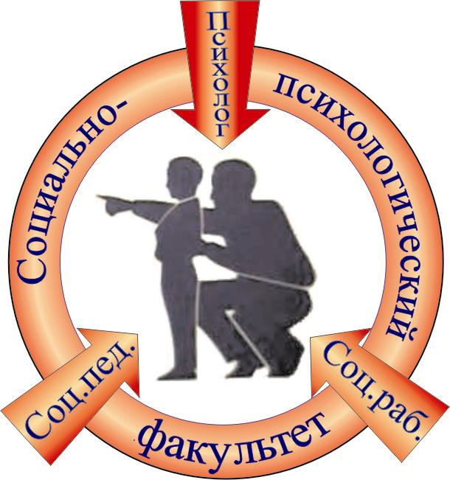

10 ноября 2011 г.

г. Тобольск
Уважаемые коллеги!
Приглашаем Вас принять участие в работе III региональной научно-практической конференции студентов, аспирантов и молодых ученых «Молодёжь в социокультурном пространстве».

Основные направления работы конференции:
I. Молодёжь и социум
- проблемы социальной защиты молодёжи и молодой семьи;
- проблемы молодёжи и государственная молодёжная политика;
- зарубежный опыт реализации молодёжной политики;
- технологии социальной работы с молодёжью;
- молодёжная субкультура;
- молодёжь и проблемы межнациональных отношений;
- роль молодёжи в социально-экономическом развитии общества в условиях кризиса и др.

II. Молодёжь и образование
- профессиональная компетентность в подготовке молодых специалистов;
- молодёжь и образование: проблемы и перспективы;
- научный потенциал молодёжи;
- модернизация образования в связи с переходом на двухуровневую систему;
- проблемы повышения образовательного уровня молодёжи;
- молодёжь и патриотическое воспитание;
- здоровый образ жизни как условие успешной социализации молодёжи и др.

Условия участия в конференции
Для участия в конференции необходимо в срок до 01.11.2011 зарегистрироваться на сайте ТГСПА им. Д.И. Менделеева (www.tgspa.ru) в качестве участника конференции). Для этого необходимо:
1) заполнить заявку участника (по прилагаемой на сайте форме);
2) представить текст публикации в электронном виде;
3) представить копию квитанции об оплате организационного взноса (150 руб. за публикацию каждой страницы материалов).

Финансовые условия участия в конференции
- Оплата производится за публикацию в размере 150 рублей за одну страницу (по банковским реквизитам, которые будут высланы авторам позже).
- Дополнительно оплата за доставку сборника почтовой пересылкой 100 руб. по России и 200 руб. за рубеж.

Правила оформления материалов

Текст набирается в текстовом редакторе Microsoft Word. Шрифт (гарнитура) – Times New Roman, кегль – 14, интервал (интерлиньяж) – 1 (одинарный), выравнивание – по ширине, поля: все – по 2 см, абзацный отступ – 1 см, без переносов, объем от 3 до 6 полных страниц.
Ссылки на литературу приводятся по тексту в квадратных скобках. Список литературы в конце текста в алфавитном порядке.
Рисунки в формате JPG или TiFF (размер не превышает 10х10 см), диаграммы в формате Microsoft Excel, формулы, используемые в статьях, должны быть выполнены в редакторе формул Microsoft Equation 3.0., таблицы в формате Word. Рисунки и диаграммы предоставлять в отдельных файлах.

Структура материалов

1. Инициалы и фамилия автора (авторов) печатаются в правом верхнем углу строчными буквами, ниже через один интервал указываются название организации и город.
2. Через полуторный интервал посередине строки прописными буквами печатается название материалов (шрифт 14, полужирный); ниже через полуторный интервал печатается текст.

Образец оформления материалов
А.И.Петров
ТГСПА им. Д.И.Менделеева, г. Тобольск

Учебно-исследовательская работа студентов
Текст статьи, текст статьи, текст статьи…

Заявка на участие в конференции
(заполняется на сайте www.tgspa.ru)

Фамилия ____________________________
Имя ________________________________
Отчество ____________________________
Место работы (учебы) (полное наименование) ________________________
Место работы (учебы) (сокращенное наименование) ________________________
Должность (курс, специальность) ________
Ученая степень _______________________
Ученое звание ________________________
Адрес для рассылки сборника___________
Телефон______________________________
Факс ________________________________
E-mail: ______________________________
Название доклада______________________

